JÄSENLEHTI

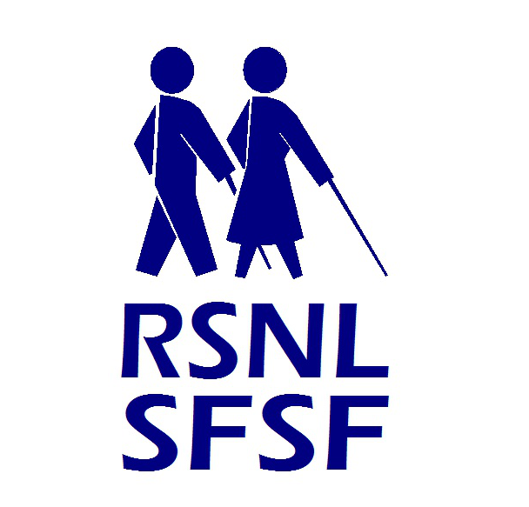

NUMERO 2

2025

**Hei kaikki jäsenet!**

**Liittotoimisto ilmoittaa**

**Kesälomat**

Liittotoimisto on suljettu viikot 27-31 heinäkuussa.

Puheenjohtaja on lomalla 19.6-1.8 sekä 5-14.9.

**RSNL Jäsenlehti / tilaukset**

Muistutamme, että uusi jäsenlehti lähetetään vain niille, jotka tekevät siitä aktiivisen tilauksen liittotoimistolle. Entiset tilaustiedot Ajan Ääni-lehden tilauksista on poistettu jäsenrekisteristä. Toivomuksemme on, että ne, jotka tilaavat lehden, myös lukevat tai kuuntelevat sen, koska lehdessä on tärkeää liiton tiedotusta.

**Edustajakokous pidettiin 11-13.4.2025.** Tämän äänilehden cd:llä kuullaan luettuna edustajakokouksen pöytäkirja. Pöytäkirja on julkaistu luettavana ja kuunneltavana versiona myös liiton kotisivulla.

**Parempaa elämänlaatua-hakemukset**

Työvaliokunta käsitteli saapuneet anomukset 19.5.2025, kirjeet päätöksistä on lähetetty avustuksen hakijoille. **Huom!** Pyydämme ystävällisesti lähettämään kuitit ostoksista ja matkoista liittotoimistolle hyvissä ajoin ennen vuoden loppua, koska liittotoimisto sulkee ennen joulunpyhiä ja avustukset on maksettava hakijoille ennen sitä.

**Puheenjohtajan palsta**

Liiton puheenjohtaja Kerttu Christiansen kertoo liiton lakkauttamisesta ja toivoo hyvää kesää kaikille jäsenille. Toivelevy ”Kesän lapsi” Katri-Helena.

**Tukholman paikallisyhdistys**

Tukholman paikallisyhdistys juhlii paikallisyhdistyksen 20-vuotisjuhlaa 3.6.2025 Alvikin kulttuuritalossa.

Tilaisuuteen kutsutaan mm. joku SRF:stä, Suomesta ja jos mahdollista myös suurlähetyksestä.

**Tärkeä ilmoitus liiton jäsenille!**

Sosiaalihallitus on päättänyt evätä valtiontuen vuodelle 2025, koska liitto ei täytä valtiontuen ehtoa, että liiton jäsenistön kokonaismäärästä tulee vähintään puolet olla näkövammaisia. Liitolla on noin 37 % näkövammaisia jäseniä.

Liitolla ei ole muita tulolähteitä ja tiedossa ei ole muita rahoittajia, joista voisi anoa liitolle avustusta liiton nykyisen toiminnan pohjalta.

Nykyisen talousarvion perusteella liitto voi toimia korkeintaan tämän vuoden loppuun.

Liittohallitus lähetti sen vuoksi aloitteen edustajakokoukselle 2025 liiton lakkauttamisesta vuoden 2025 loppuun mennessä.

Kokous päätti yksimielisesti liittohallituksen esityksen mukaan, että liitto lakkautetaan vuoden 2025 loppuun mennessä rahoituksen puutteen vuoksi.

Toivomme, että jäsenet eri paikallisyhdistyksissä voivat olla mukana omissa yhdistyksissään niin kauan, kuin paikallisyhdistys pystyy toimimaan omalla taloudella. Moni jäsenemme tarvitsee ja haluaa vielä näkövammaisille suunnattua toimintaa ja vertaistukea.

**Liittohallituksen kokous**

Seuraava liittohallituksen kokous pidetään 30-31.8.2025 Hyatt Place-hotellissa, Göteborgissa.

Aloitteiden ja esitysten oltava toimistolla 14.8.2025 mennessä. Aloitteeseen pitää merkitä ”Liittohallitukselle”.

**Ylimääräinen jäsenkokous** pidetään 19-21.9.2025 paikka Scandic Plaza, Borås. Kokouksessa 20.9 käsitellään ainoastaan yksi asia, vahvistus liiton lakkauttamispäätöksestä. Iltaohjelmassa lauantaina viihdyttää Ari Haatainen. Yhteisbussi järjestetään Tukholmasta päin tuleville, bussi poimii matkustajia matkan varrelta.

Huomaa, että jäsenkokoukseen kutsutaan paikallisyhdistysten vuosikokouksissa valitut varsinaiset edustajat. Jos varsinainen edustaja on estynyt, pyydämme ilmoittamaan oman yhdistyksen puheenjohtajalle, joka huolehtii siitä, että varaedustaja ilmoitetaan kokoukseen. Pyydämme nämä ilmoitukset mahdollisimman pian liittotoimistolle heti, kun asia on tiedossa.

**Työvaliokunnan ilmoituksia**

Järjestötukianomukset:

Johtuen liiton taloudellisesta tilanteesta

päätettiin maksaa jäsenkohtainen tuki,

100 kr/jäsen, kaikille liiton paikallisyhdistyksille,

myös niille, jotka eivät ole anoneet tukea,

12 yhdistystä = 58.000 kr.

Jäsenkohtainen tuki on siirretty paikallisyhdistyksien tilille 7.4.2025.

Perustuki ja summat päätetään loppuvuodesta

2025, kun tarkistetaan liiton sen hetkinen talous.

Yhdistykset, jotka mahdollisesti lakkauttavat vuoden 2025 aikana, eivät saa perustukiosaa. Yhdistyksen jäljellä olevat varat on palautettava liiton tilille Nordea plusgiro: 652637-0 sen jälkeen, kun yhdistys on suorittanut maksut muille velkojille.

**Liittohallituksen kokoonpano 2025**

Puheenjohtaja: Kerttu Christiansen

1.varapuheenjohtaja: Keijo Winstén

2.varapuheenjohtaja: Irmeli Lundell

Rahastonhoitaja: Rauno Kekkonen

Muut varsinaiset hallituksen jäsenet:

Ismo Hartikainen, Rauni Huhtaniska, Eino Oinas, Kyllikki Övermark, Pirjo Pöllänen

Varajäsenet:

Arja Alakotila, Irene Niva Sarajärvi

Muut toimihenkilöt:

Vararahastonhoitaja: Kaarina Pitkänen

Tilintarkastajat: Risto Sarkola, Jan-Ivar Isaksson

Varatilintarkastajat: Markku Luomala Lalli, Martti Parkkinen.

**Yleisiä tietoja:**

Toimiston ja puheenjohtajan puhelinajat ovat ma-pe 9:00-13:00.

HUOM! Joitakin poikkeuksia voi esiintyä, esim. kokoukset, sairaudet tai lomat. Jätä nimesi ja puhelinnumerosi, niin soitamme sinulle takaisin niin pian kuin mahdollista.

Liittotoimisto: 0760 – 21 04 11, 0760 – 30 98 85

Puheenjohtaja Kerttu Christiansen: 0702 – 33 51 61

Liittotoimiston osoite:

Fjällgatan 1 D

504 65 Borås

[boras@finskasynskadade.se](mailto:boras@finskasynskadade.se)

www.finskasynskadade.se

Org.nr: 86 45 02 – 0119

Plusgiro: 65 26 37 – 0

Swish: 1236104145

Vastaava päätoimittaja: Liiton puheenjohtaja

Toimittajat: Marika Salonpää ja Rita Simonen

Julkaisija: RSNL-SFSF

Aurinkoista kesää kaikille!